## Livrable 1 : projet EasySave

## Documentation utilisateur

### Intro :

EasySave est un logiciel développé par ProSoft, conçu pour simplifier la gestion des sauvegardes de vos fichiers. Il vous permet de créer, lister, exécuter et supprimer des sauvegardes de manière intuitive, avec un choix entre sauvegardes complètes ou différentielles. Ce logiciel fait partie de la suite ProSoft et a été conçu pour répondre aux besoins de protection de données tout en étant facile à utiliser, que ce soit pour un usage personnel ou professionnel. Dans cette documentation, vous trouverez les étapes nécessaires pour utiliser pleinement les fonctionnalités d'EasySave, afin de garantir la sécurité et la gestion efficace de vos fichiers.

Toute les secondes au long de l’application, un fichier et édité et affiche en temps réel ce qui se passe dans l’application, il se trouve à ce chemin de votre ordinateur :

* C:\Logs\States\Daily\states.log

### Lancement Application :

Quand vous lancez l'application, vous devez tout d'abord choisir la langue du logiciel, soit ‘en’ pour anglais soit ‘fr’ pour français.



Ensuite cela va vous mener dans le menu principal ou vous allez effectuer plusieurs actions, Créer, Lister, Exécuter ou Supprimer des sauvegardes de fichiers.

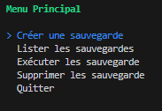

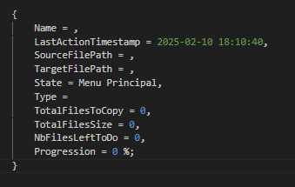

### Créer une sauvegarde :

Pour créer une sauvegarde vous allez renseigner 4 informations :

* Nom de la sauvegarde.
* Chemin source : le fichier ou dossier à sauvegarder.
* Chemin de destination : où la sauvegarde sera stockée.
* Type de sauvegarde : choisissez entre une sauvegarde complète ou différentielle.

Une sauvegarde complète copie l'intégralité des fichiers sélectionnés, créant ainsi une réplique exacte de vos données à un moment donné. En revanche, une sauvegarde différentielle ne sauvegarde que les fichiers qui ont été modifiés depuis la dernière sauvegarde complète, ce qui permet de gagner de l’espace et du temps tout en maintenant la possibilité de restaurer les données à partir de la dernière sauvegarde complète.

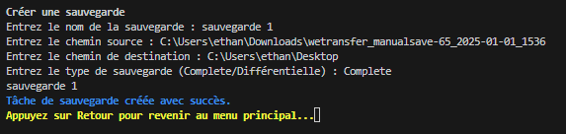

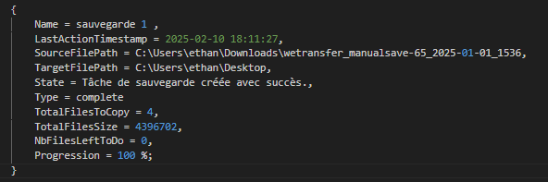

### Lister les sauvegardes :

Vous pouvez regarder les différentes sauvegardes que vous avez créer



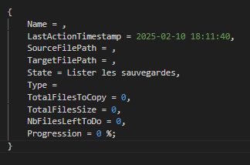

### Exécuter une sauvegarde :

Vous pouvez choisir d’exécuter une ou plusieurs sauvegardes en défilant de haut en bas avec les touches ↓ ↑ de votre clavier, puis sélectionnez-les en appuyant sur espace :

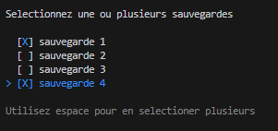



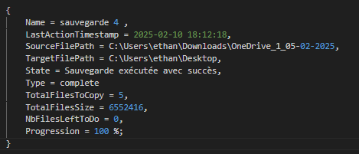

### Supprimer une sauvegarde :

Comme pour l'exécution, vous pouvez choisir de supprimer une ou plusieurs sauvegardes en défilant de haut en bas avec les touches ↓ ↑ de votre clavier, puis sélectionnez-les en appuyant sur espace :



